по главной сразу:

1.панелька слева МЕГа высоко(фасебук и тп) ))) - надо пониже опустить, чтобы было ниже черной полоски.
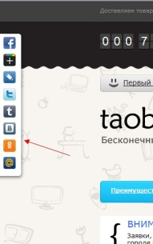
2.Не определяет город, регион и страну:

3.кнопочки под горящим сообщением слижком низко - получается большая зона между строкой сообщения и банером. нужно их переделать или перенести в право тогда,чтобы они не мешали тексту.
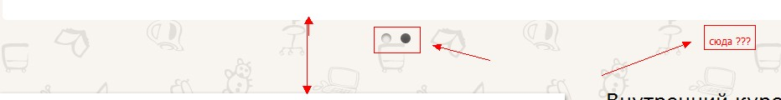
4.добавил много видео, но отображает только 5 штук(на главной, в Блоге, Все видео):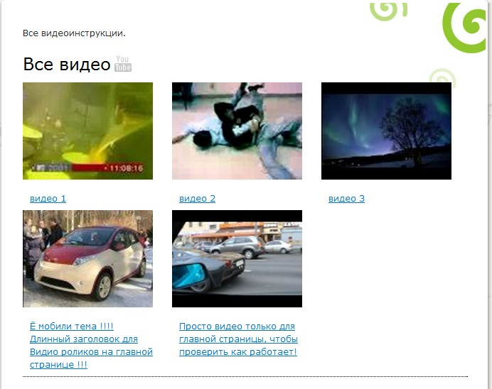
5.Сделано не как на дизайне, вторые отзывы должны быть под «перевод и поиск на таобао». Текст отзыва не должен быть в самом низу от имени клиента. Текст отзыва должен начинаться через строчку от имени. Если текст больше 4х строчек то должно быть просто троеточие в конце(писал раньше в ТЗ уже – иначе получается фигня).
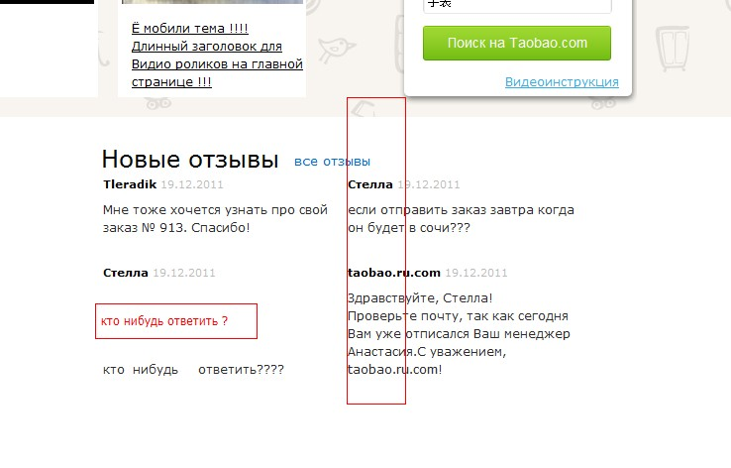
По верстке писал уже- ИСПРАВЬТЕ ВСЕ !!!
Надо доделать, чтобы все было на 1 уровне без выступов. Также на главной внизу страницы где 3 столбца – тоже криво.
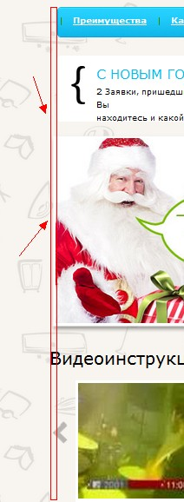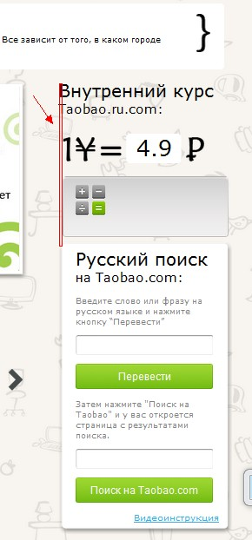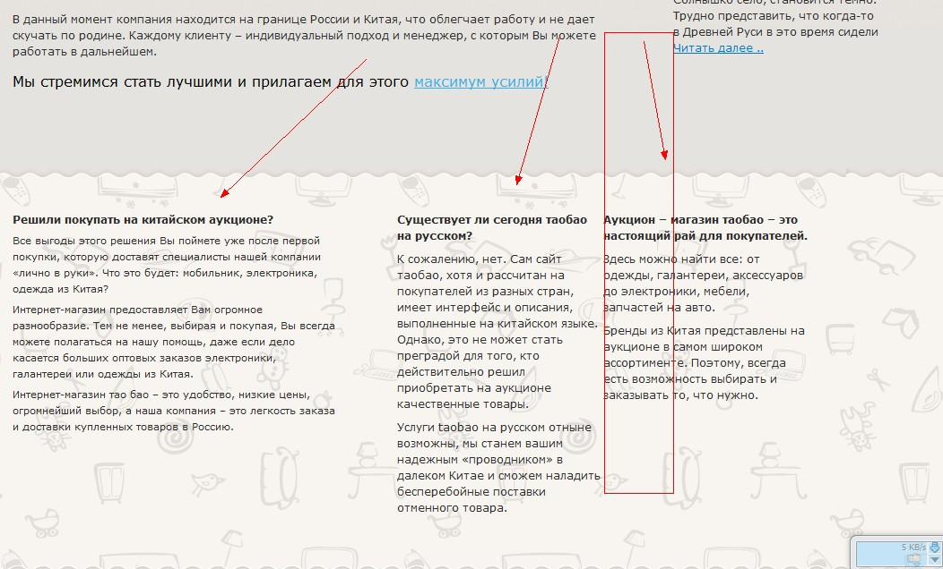

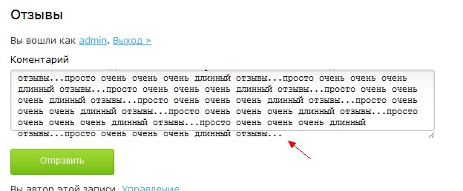текст вылазиет из окна

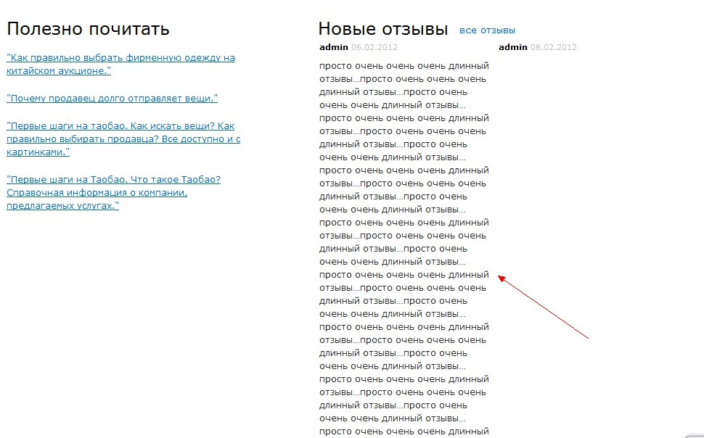почему нет ограничений по кол-ву текста?

Надо сделать, чтобы на странице «Отзывы» сначала шли новые отзывы, а потом старые ,а не наоборот как это сделано сейчас.

6.по поиску
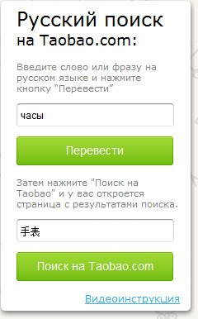 при нажатии на поиск показывает страницу на таобао с другими иероглифами (всегда показывает другие иероглифы):
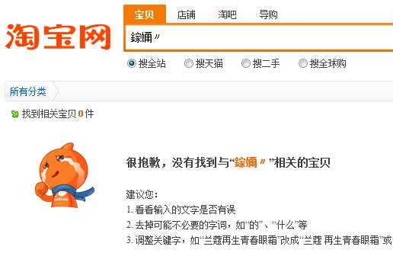

7. Не горит стрелочка левая когда листаешь видео на главной:
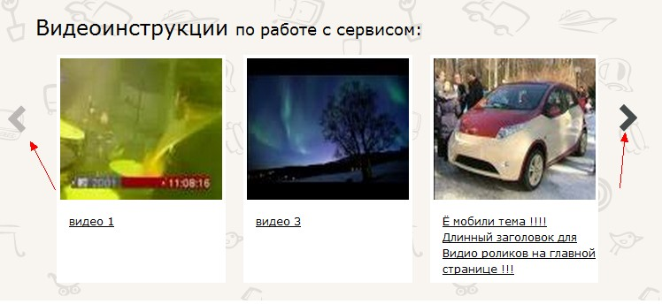
8. Авторизация
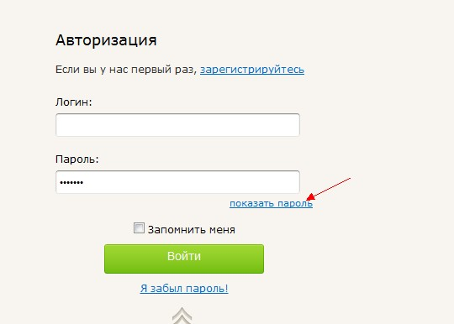не показывает пароль
9.Калькулятор не работает + нет I на против стоимость товара. Почему не загрузили туда фотки – я же давал )))
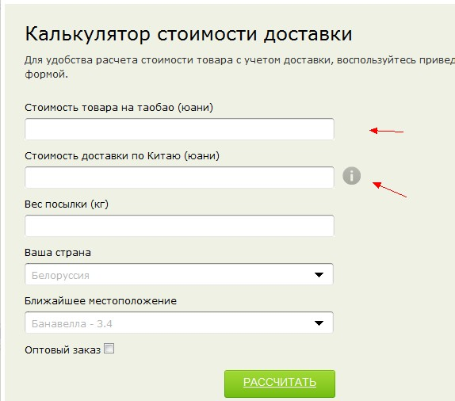
Доставка. Нет картинок.
